**РОССИЙСКИЙ УНИВЕРСИТЕТ ДРУЖБЫ НАРОДОВ**

Факультет физико-математических и естественных наук

ОТЧЕТ

по лабораторной работе № 4

дисциплина: Вычислительные методы

Студент:

Группа:

**МОСКВА**

2022 г.

**Мой вариант:**



**Ход работы:**

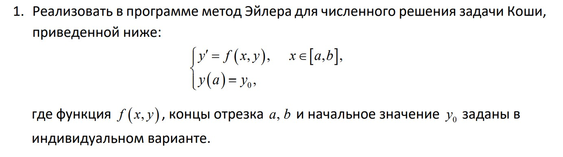

*def* du (*x*,*y*):

    return 2\**x*\**y*

*def* euler(*x_0*,*y_0*,*x_k*,*n_1*):

    h= (*x_k*-*x_0*) /*n_1*

    for i in range (0,*n_1*):

        y1=*y_0*+h*du (*x_0*,*y_0*)

        x1=*x_0*+h

*x_0*=x1

*y_0*=y1

    return y1

*def* rutte(*x_0*,*y_0*,*x_k*,*n_1*):

    h= (*x_k*-*x_0*) /*n_1*

    for i in range (0,*n_1*):

        k1=h*du (*x_0*,*y_0*)

        k2=h*du (*x_0*+h/2,*y_0*+k1/2)

        k3=h*du (*x_0*+h/2,*y_0*+k2/2)

        k4=h*du (*x_0*+h,*y_0*+k3)

        y1=*y_0*+ (k1+2*k2+2*k3+k4) /6

*x_0*=*x_0*+h

*y_0*=y1

    return y1

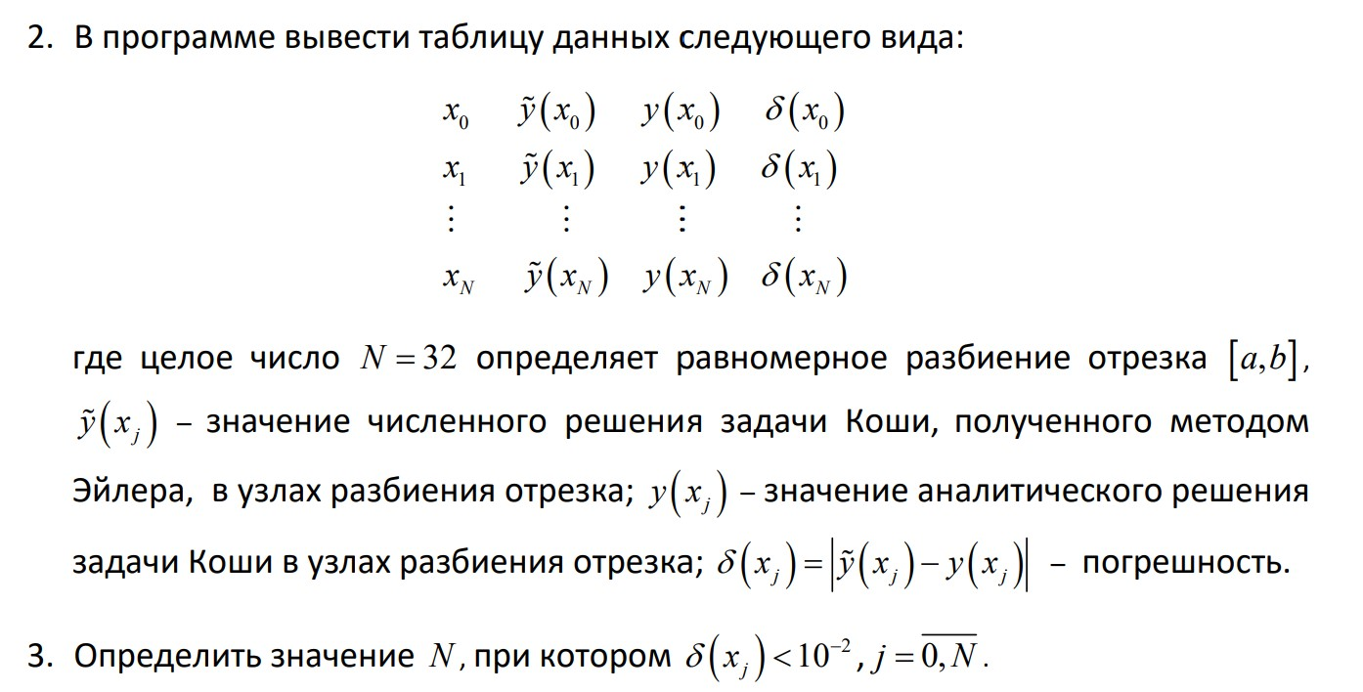

*def* __main__():

    x0 = float(0);

    y0 = float(1);

    xk = float(1);

    n = 1;

    for i in range(33):

        print(str(i) + ". " + str(x0) + " " + str(euler(x0,y0,xk,n)) + " " + str(rutte(x0,y0,xk,n)) + " " + str(abs(euler(x0,y0,xk,n) - rutte(x0,y0,xk,n))))

        x0 += float(1/32)

        y0 == euler(x0,y0,xk,n)

        n += 1

if (__name__ == "__main__"):

    __main__()

**Вывод:**

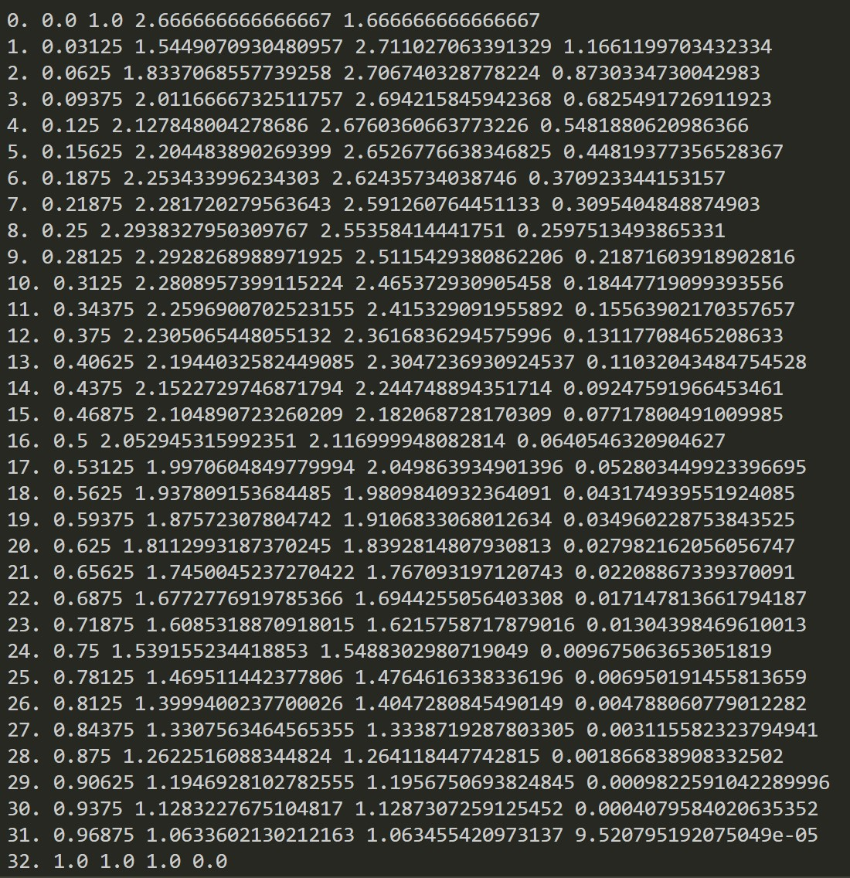

**КОД:**

*def* du (*x*,*y*):

    return 2\**x*\**y*

*def* euler(*x_0*,*y_0*,*x_k*,*n_1*):

    h= (*x_k*-*x_0*) /*n_1*

    for i in range (0,*n_1*):

        y1=*y_0*+h*du (*x_0*,*y_0*)

        x1=*x_0*+h

*x_0*=x1

*y_0*=y1

    return y1

*def* rutte(*x_0*,*y_0*,*x_k*,*n_1*):

    h= (*x_k*-*x_0*) /*n_1*

    for i in range (0,*n_1*):

        k1=h*du (*x_0*,*y_0*)

        k2=h*du (*x_0*+h/2,*y_0*+k1/2)

        k3=h*du (*x_0*+h/2,*y_0*+k2/2)

        k4=h*du (*x_0*+h,*y_0*+k3)

        y1=*y_0*+ (k1+2*k2+2*k3+k4) /6

*x_0*=*x_0*+h

*y_0*=y1

    return y1

*def* __main__():

    x0 = float(0);

    y0 = float(1);

    xk = float(1);

    n = 1;

    for i in range(33):

        print(str(i) + ". " + str(x0) + " " + str(euler(x0,y0,xk,n)) + " " + str(rutte(x0,y0,xk,n)) + " " + str(abs(euler(x0,y0,xk,n) - rutte(x0,y0,xk,n))))

        x0 += float(1/32)

        y0 == euler(x0,y0,xk,n)

        n += 1

if (__name__ == "__main__"):

    __main__()